Indicação Nº 294/2026Indicação Nº 294/2026

EMENTA: SOLICITO AO EXMO. SR. PREFEITO A REALIZAÇÃO DE INSTALAÇÃO DE DISPOSITIVO PARA ESCOAMENTO DE AGUAS PLUVIAIS NA RUA ERICO VERÍSSIMO NO JARDIM LINDA CHAIB.

SENHOR PRESIDENTE,

SENHORES VEREADORES.

Apresento a V.Exa., nos termos do Art. 160 do Regimento Interno, a presente Indicação a ser encaminhada ao Senhor Prefeito Municipal Paulo de Oliveira e Silva, juntamente com a Secretaria competente, solicitando a realização de instalação de dispositivo para escoamento de aguas pluviais na rua Erico Veríssimo no Jardim Linda Chaib.

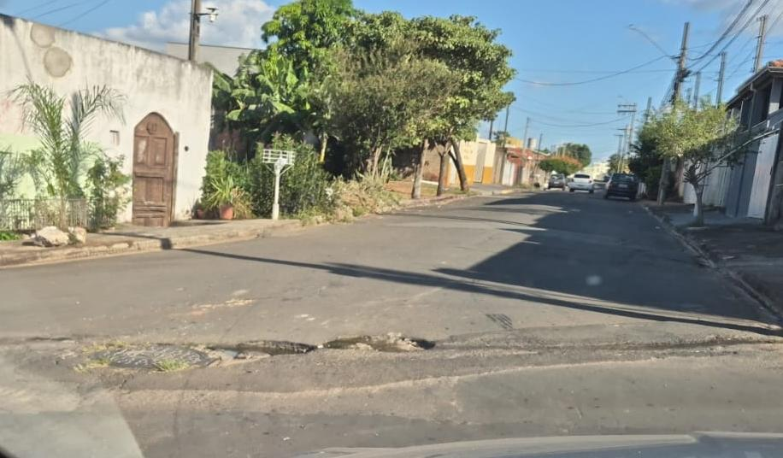

Sala das Sessões “Vereador Santo Rótolli”, 23 de abril de 2026.

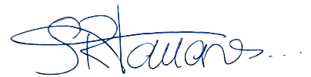

VEREADOR LUIS ROBERTO TAVARES

